**ג,מ, - ידע**

**1 ינואר 2018**

**ג-מ ידע אישי בלבד**

**הנדון : הצעת תמחור ל**

1. **שם הקבוצה : אופנועי הרלי דיוידסון**
2. **כמות משתתפים: 80**
3. **אזור הסיור: ירושלים פוז/המוזיקה/הכותל/מתחם הרכבת/מחנה יהודה**
4. **תוכן הסיור: ראה נספח.**
5. **עלות לקבוצה:**
6. **עלות לאדם :**
7. **מרכיבי הסיור:**

* **קפה בנחמן 20 לאדם = 1600 .**
* **סיור במוזיאון פוז 25 לאדם X40= 1000 שקל**
* **סיור במזיאון המוזיקה 35 לאדם =1400**
* **ללא ארוחת ערב.**

**עלות הדרכה גדעון - 5000 שקל**

1. **סה"כ = 9000 שקל לא כולל מע"מ.**

**לא כולל חניות.**

**לא כולל מופע מוזיקה ופיוט**

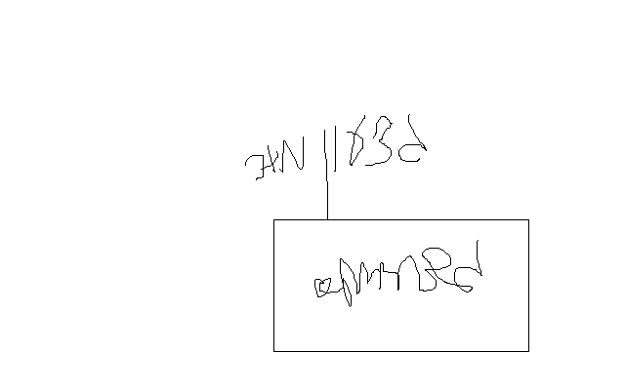

**בברכה**

**נצ"מ (דימ') גדעון מור**

**ג - מ ידע**